新版无纸化系统操作流程

一、前期准备

1:平板电脑端

1.1硬件准备
安装有无纸化手机端APP的安卓平板电脑1台；电脑1台；身份证扫描器/摄像头。

1.2软件准备
平板电脑下载无纸化电子签名APP网址http://219.151.11.2:8001/；在网页登录页面头顶有一个应用下载，
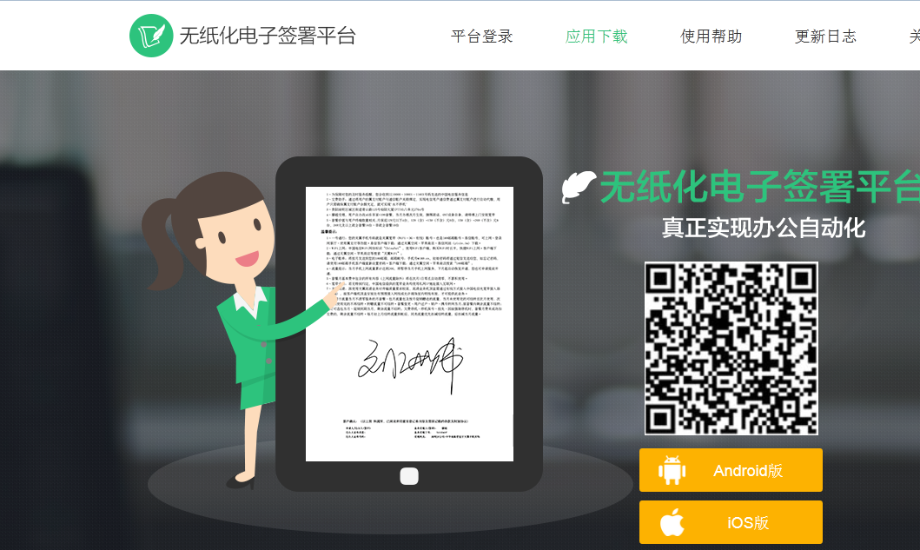
在应用下载里面有一个无纸化电子签名APP的下载二维码，根据平板电脑的机型选择对应版本进行下载。

2：签字屏端

2.1硬件准备
签字板1台；电脑1台；身份证扫描器/摄像头。

2.2软件准备
软件驱动：DisplayLink_7.2M0或DisplayLink_7.9M3
电子签章客户端软件：ESA电子签章客户端软件--易普森(无key)-Win64-V9.6-最终版
2.2.1驱动安装
①以“管理员身份”打开DisplayLink_7.9M3或DisplayLink_7.2M0，驱动安装后如果显示“是否重启电脑”，点击重启即可，如果没有显示“是否重启电脑”，则不需要重启电脑。
②驱动安装完成；驱动安装完成后签字板界面与电脑桌面将会一致。（请注意显示的正反方向，若显示有误，请在桌面显示中进行修改，或请与我们联系处理）
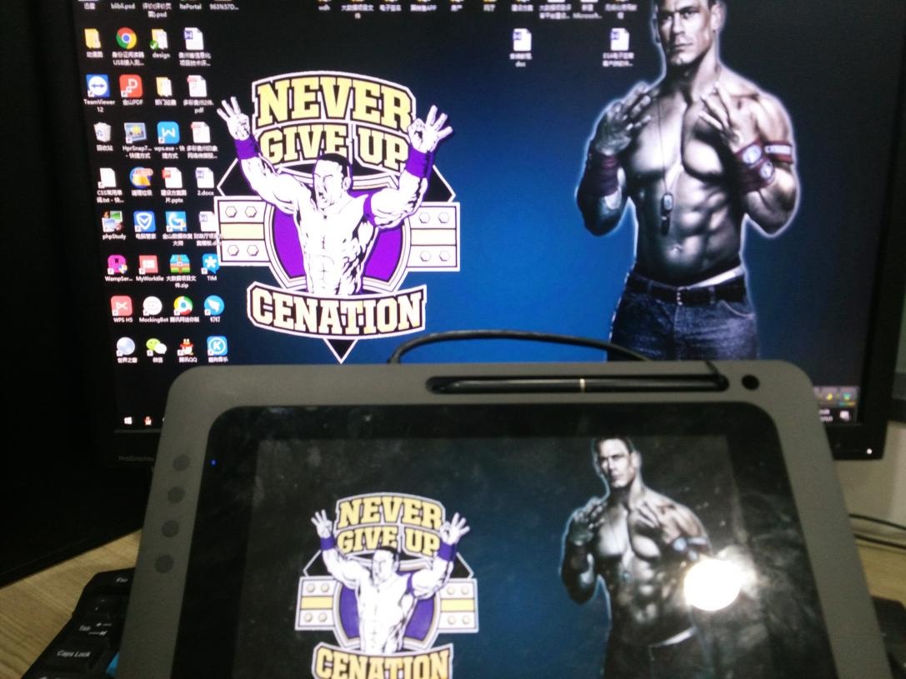
2.2.2ESA电子签章客户端软件安装
①成功安装驱动后，点击“ESA电子签章客户端软件--易普森(无key)-Win64-V9.6-最终版”安装客户端软件
图示：
②打开ESA电子签章客户端软件，并点击“自定义安装”
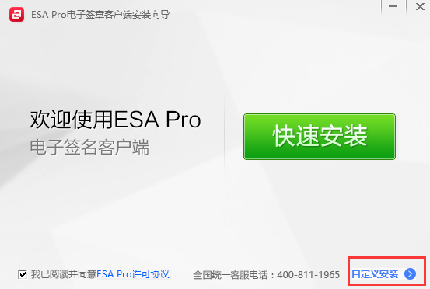
③确保安装目录在“C:\Program Files (x86)\AztSoft\”默认安装目录内，点击“立即安装”

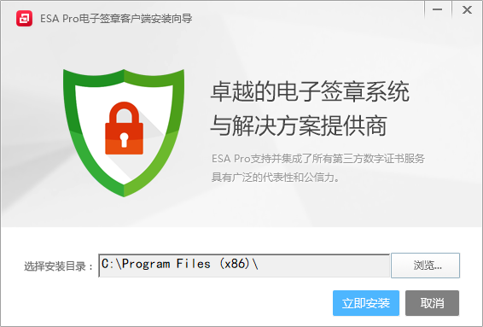
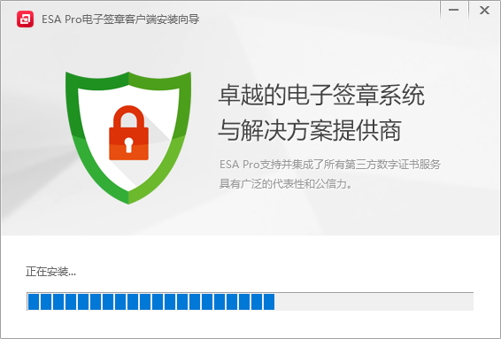

④ESA电子签章客户端软件安装完成
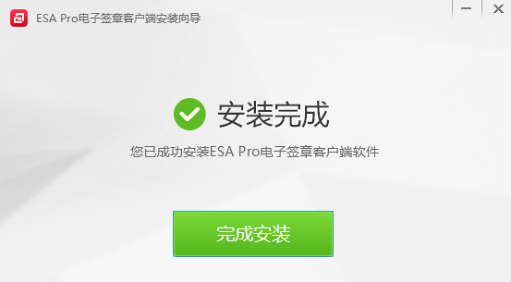
⑤ESA电子签章完成安装后，查看桌面栏右下角出现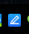
图标代表ESA电子签章安装成功。
图示：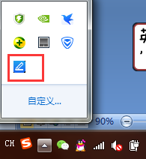

二、使用流程

使用介绍：
火狐浏览器中输入网址http://219.151.11.2:8001/
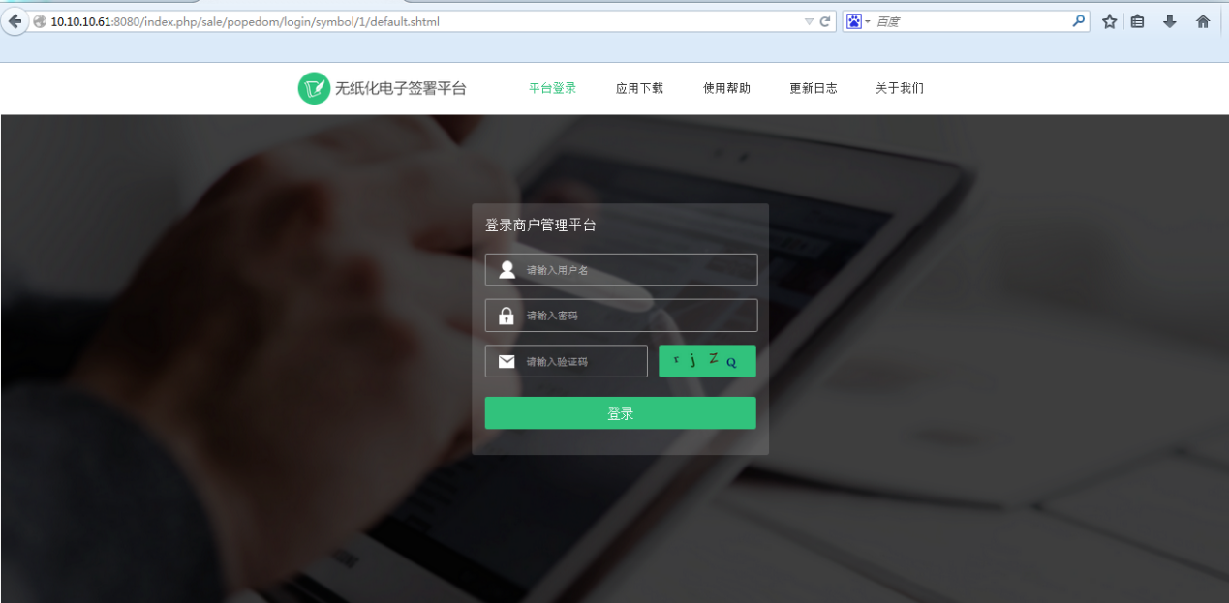
使用CRM工号登录后进入如下签字界面（注：使用CRM工号第一次登录无纸化系统需在平板电脑或手机端的无纸化系统APP上先登录一次后才能在电脑系统上登录）.本系统功能菜单在右上角，总共分为下单签字、订单、队列、补录及设置五大板块，其中上图为下单签字界面。
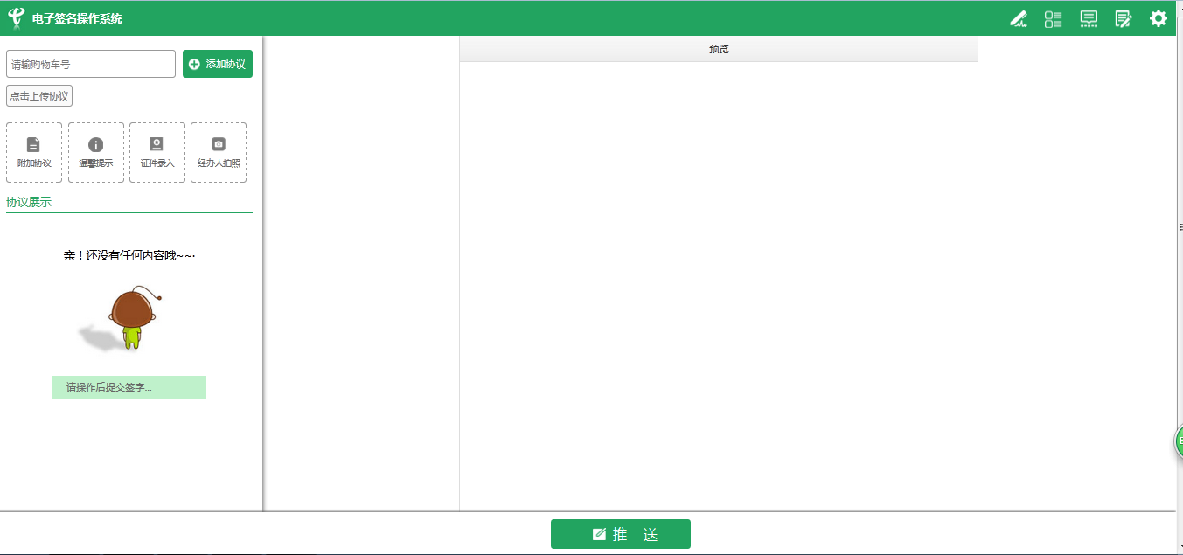

1：下单签字操作

1.1选择/添加协议
添加协议的方式有两种：一种是3G协议有购物车号则直接输入购物车号点击“添加协议”按钮进行协议的添加。另一种是4G协议需将协议以PDF的类型保存到电脑上，在协议模块，点击“点击上传协议”按钮，选择保存在本地端的4G协议，打开即可。
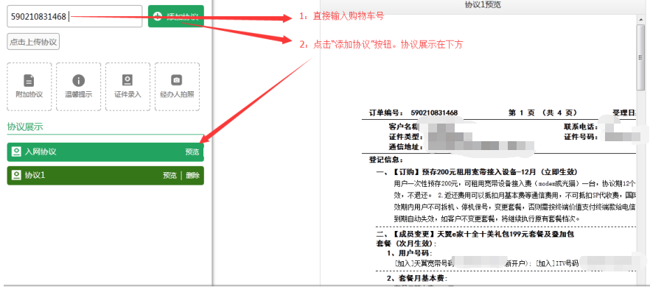
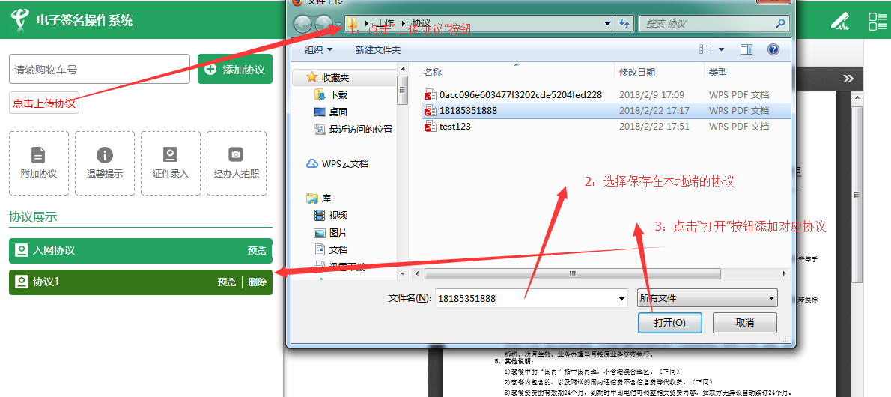
注：1.4G协议还可以从CRM系统中，转换的购物车号来添加。
2.有时会因网络延迟，或者在CRM中生成的协议未竣工，导致无法添加协议，可多尝试几次，如果仍然不行，可将问题反馈给我们。
3.部分协议在CRM系统中是没有协议内容的，请各位添加协议时注意下。

1.2选择附加协议
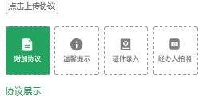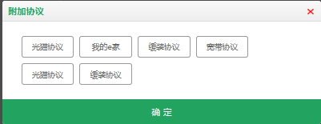
如上左图所示点击“附加协议”按钮进入上右图的附加协议选项表。附加协议有光猫协议、我的e家、缓装协议、宽带协议等四种协议。附加协议可选择，也可以不选择。

1.3选择温馨提示
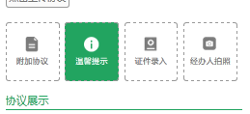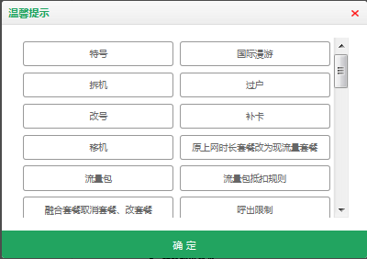
如上左图所示点击“温馨提示”按钮进入上右图的温馨提示选项表，选项表可上下拉动进行查看。温馨提示是选择客户要办理的业务类型，受理员可根据需要进行选择。

1.4证件录入
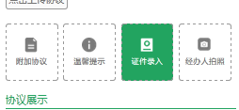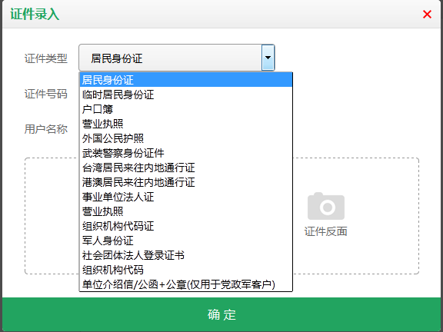
如上左图所示点击“证件录入”按钮进入右图证件录入界面，证件录入可以支持多种类型。如下左图所示是居民身份证直接在身份证读卡器上读取，然后点击“确定”按钮获取身份证信息。若客户证件不是身份证，我们可以选择对应的证件类型，用拍照的方式来保存。
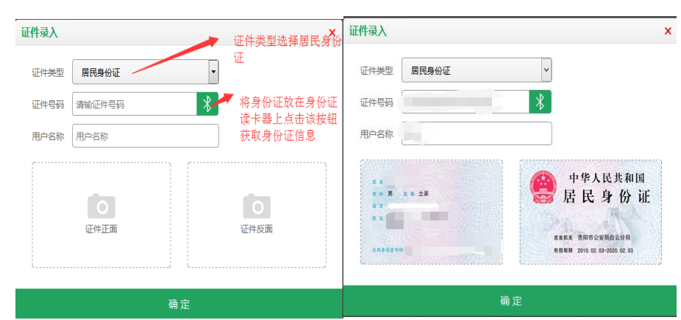

1.5经办人拍照
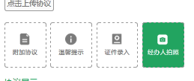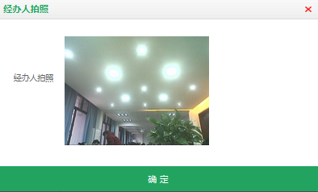
如上左图所示点击经办人拍照，会出现一个牌照框，这和CRM、4G的经办人拍照是一样的方式。点击拍照即可。
注：此照片只能保存一张，若需重拍，点击照片即可，若是两人来办理的业务，则需要客户同时处于摄像头中。

1.6查看协议展示
上面操作流程中上传的协议、附加协议、温馨提示、证件照、经办人照片以及入网协议全部展示在“协议展示”中。受理员可点击“预览”按钮对任意一个内容进行查看，查看内容展示在界面的中间，效果如下图所示。
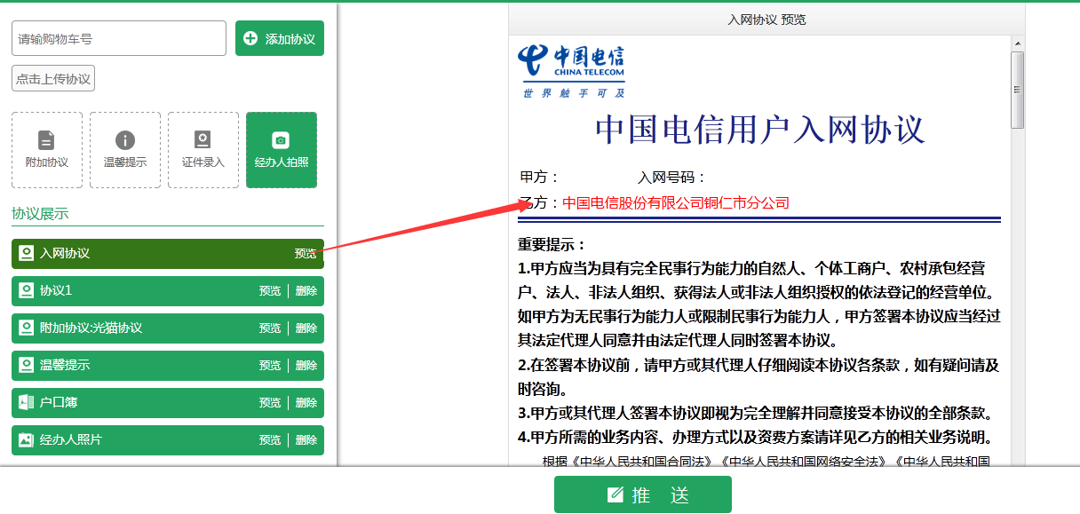

1.7推送协议
协议全部添加以后点击按钮，然后进入推送提示界面，该界面有三个订单回执方式，受理员可根据客户的需求进行填写。如果是以短信的方式则输入客户联系电话，订单回执单会以链接的方式发到客户手机上；如果是以邮箱的方式则输入客户邮箱，订单回执单会以链接的方式发送到客户邮箱；如果客户不需要回执单则直接勾选“不需要回执单“按钮然后确定。
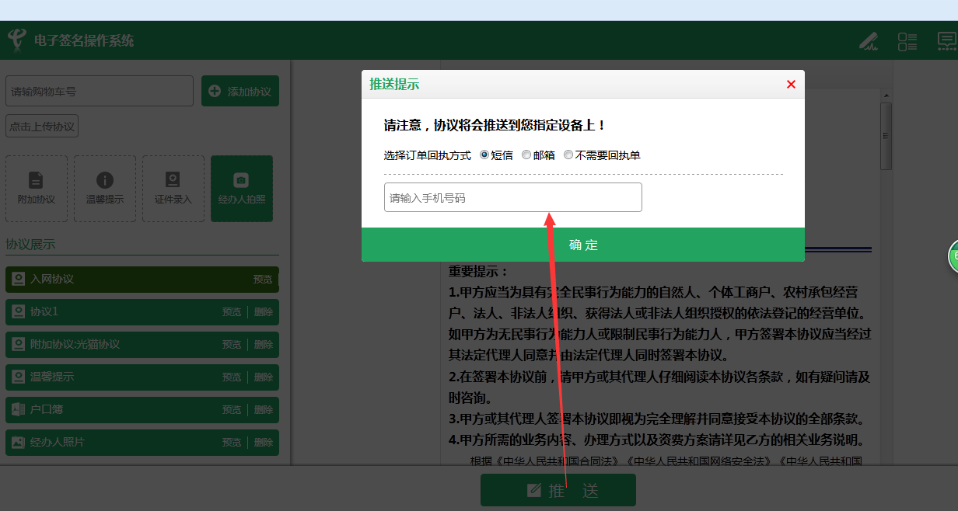

1.8信息预览及推送
填写完推送提示后点击确定进入如下信息预览界面，该界面可对客户办理业务的整体协议进行阅览，并可放大进行查看，在客户确认无误后将协议提交到签字端进行电子签名。（如下图所示信息预览的下方有安卓系统、易普森和森锐三个按钮。受理员可根据使用的设备类型进行选择，其中“安卓系统”按钮是提交到平板电脑端；“易普森”及“森锐”按钮是提交到签字屏端，二者的操作相同，受理员根据使用设备的型号进行选择）
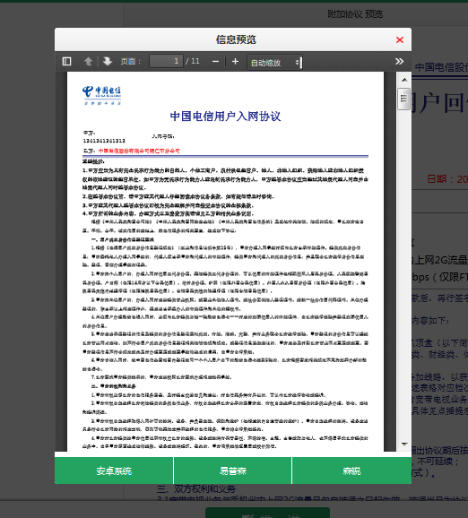

1.9签字端签字
1.9.1平板电脑端签字
如果使用平板电脑端进行电子签名，那么在上图信息预览界面点击“安卓系统”按钮，用户所办业务的协议就会推送到平板电脑进行签字(平板电脑端的要求是下载无纸化电子签名APP，同时登陆和电脑端相同的工号进入APP）,协议推送到平板电脑后平板电脑展示如
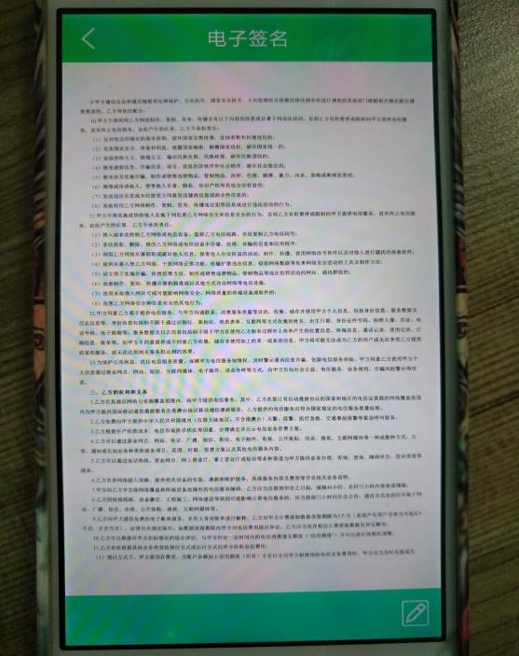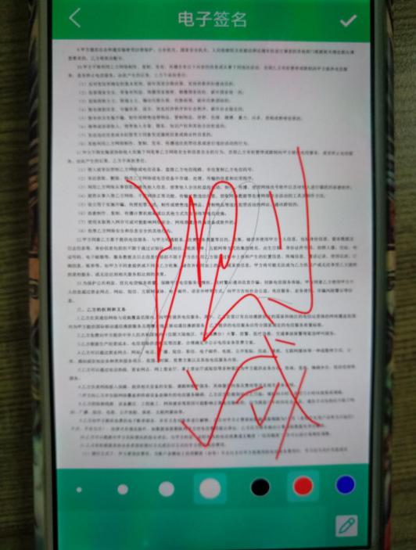
左图所示，客户可上下滑动对业务协议进行查看，确定无误后点击右下角的签字按钮进入如上右图所示的签字界面进行签字，签字完成后点击右上角的确定按钮签字完成。
注：签字工单确定后，无法再对已签的字迹进行修改。
1.9.2签字版端签字
如果使用签字版端进行签字，那么在信息预览界面点击“易普森”或“森锐”按钮（根据使用签字版的型号来选择）协议就会推送到签字版界面。如下图所示改界面有“上一页”、“下一页”、“保存”、“关闭”、“重签”等五个按钮。各按钮功能如下：
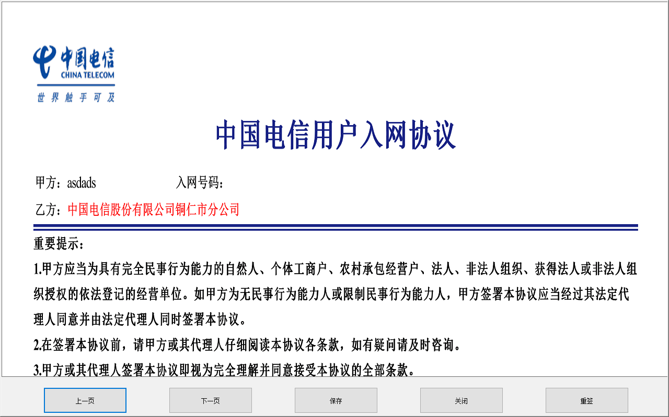
前一页：向前翻页
后一页：向后翻页
关闭：将本次业务协议清除掉
重签：将签字板上签署的笔记全部清除，进行重新签写。
保存：保存客户签字协议
客户前后页查看无误后进行签字，然后点击“保存”按钮签字完成。
注：签字工单确定后，无法再对已签的字迹进行修改。

2：订单功能
订单模块的功能是统计本工号所办理的所有订单（包括签字成功或者未签字的订单）。受理员可在上方的搜索栏根据订单的状态、下单时间段、订单号、姓名及联系电话对对应的订单进行快速查找。同时可点击签名协议栏中对应订单的“电子签名”按钮对协议进行查看或者下载。
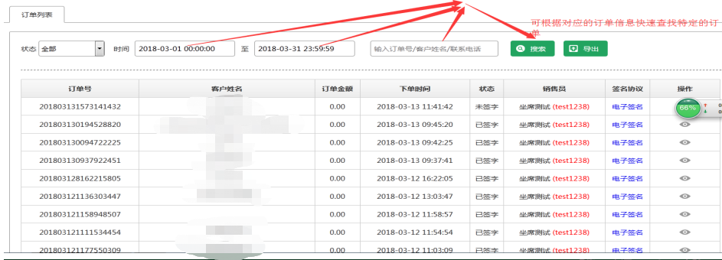
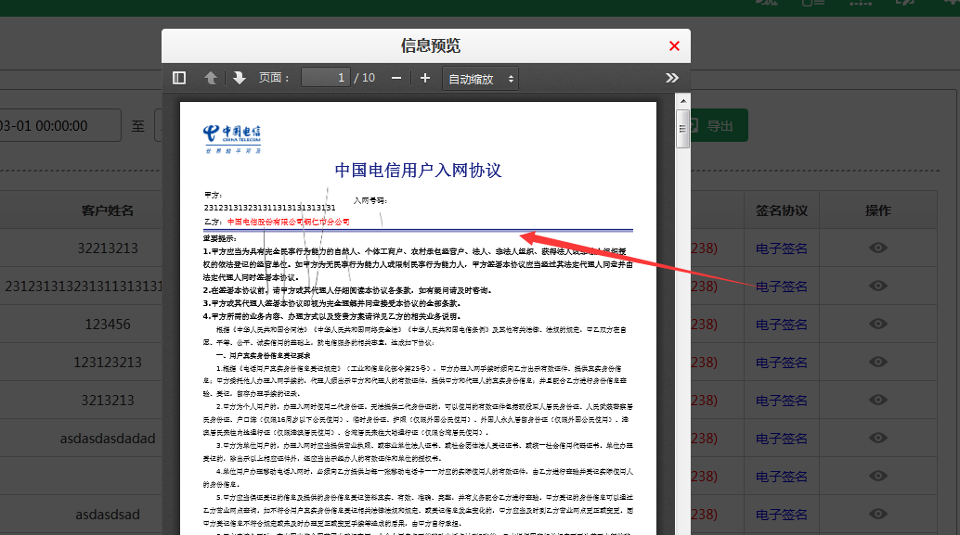

3：队列功能
该模块的功能主要是展示未完成签字的订单，如果需要再次进行签字则点击右边对应订单的“操作”按钮推送到对应签字端进行完成签字。
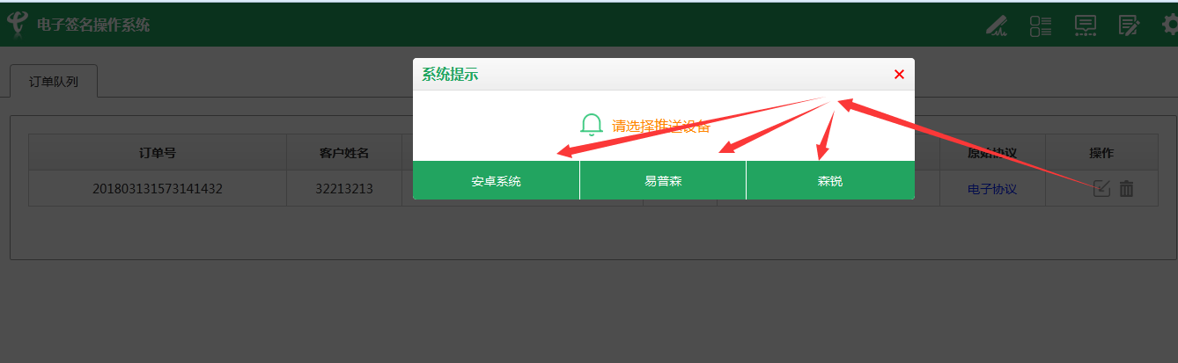

4：补录功能
补录模块是因为4G协议没有购物车号，方便后台管理人员把4G协议转换成3G协议生成购物车号。受理员可在上方的搜索栏根据订单的状态、下单时间段、订单号、姓名及联系电话对对应的订单进行快速查找。同时可点击对应未补录协议右边的“操作”按钮对该协议补录购物车号。
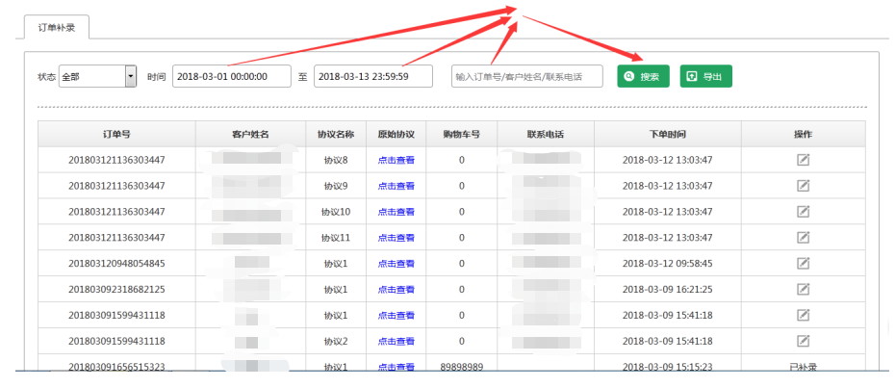
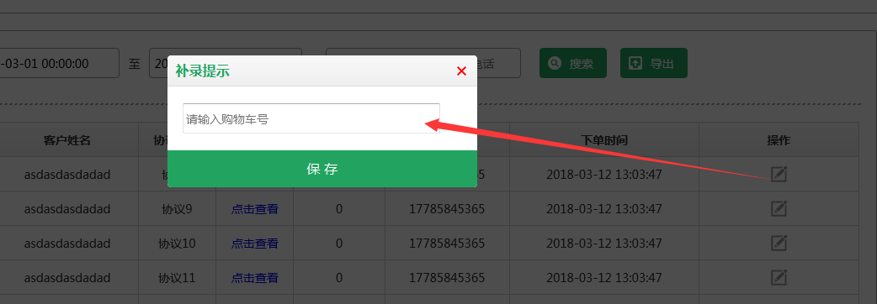

5：设置功能
该功能主要是受理员对该受理工号密码的修改，修改密码时输入当前密码和新密码即可修改。
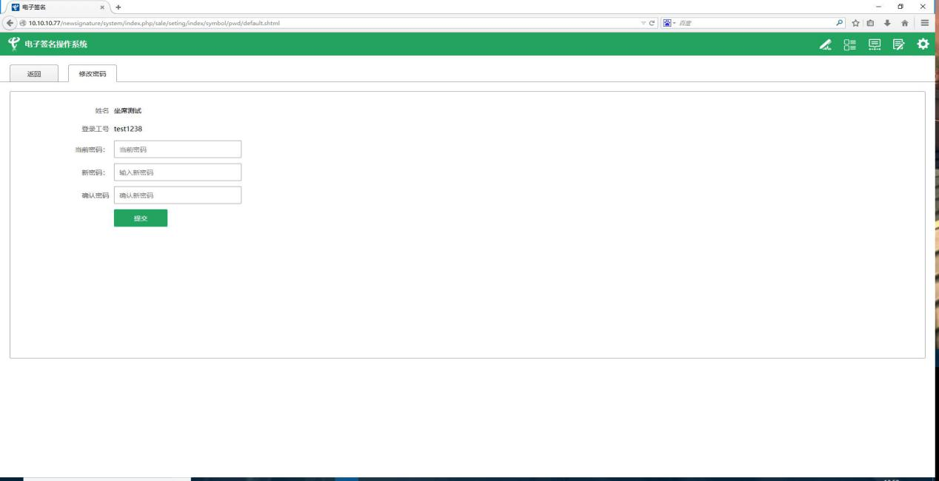

三、常见问题
1.大部分营业厅或代理店的CRM系统没有进行升级，仍在使用BSS3.0，这个版本的火狐浏览器是无法使用电子签名的。可用登录4G系统的浏览器，或者将BSS3.0进行升级即可。
2.在使用4G系统的浏览器时，如果不能使用电子签名，需将一些设置进行修改，这不是我们系统的问题，这是因为以前各位在登录4G系统做的一些设置造成的影响，有不清楚知道怎么修改的，可以反馈给我们，修改后不会影响各位在4G系统中办理业务。
3.平板端连接的Wifi一定要是内网的网络才行，若无法判断Wifi是内网还是外网，可在平板上先访问http://219.151.11.2:8001/，若可以访问即是内网，反之则是外网，在确定是内网后，仍不能使用，可将问题反馈给我们，我们给予解决。
4.部分电脑第一次进入电子签名后，部分功能仍不能使用，这是部分插件设置默认是没有开启，一般进去后在浏览器最上方或最下方会用设置提示，选择允许即可。
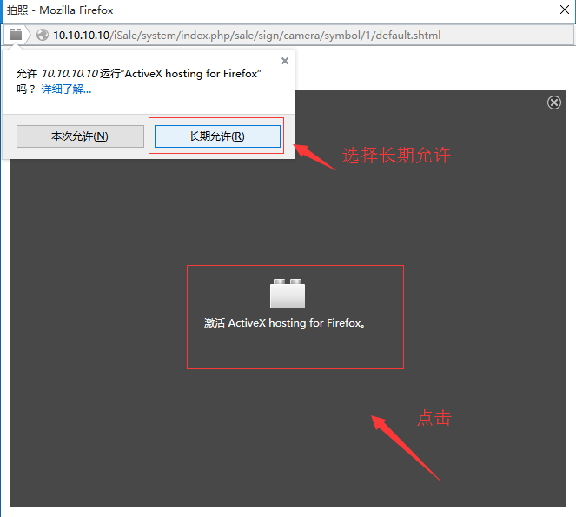

四、联系我们
无纸化系统QQ建议群：199148052。（群内回复更加及时，群内有大量无纸化营业受理系统相关文档）

